PENGARUH MODAL KERJA, PERPUTARAN KAS, DAN ARUS KAS TERHADAP CURRENT RATIO PADA PERUSAHAAN MANUFAKTUR YANG TERDAFTAR
DI BURSA EFEK INDONESIA PERIODE 2013-2016

Stevanie Clorin¹, Mitan Hardika², Surya Rahmat Prayoga³,
Enda Noviyanti⁴, Hottua Samosir⁵, dan Andhy Stephanus⁶
Stevanieclorins29@gmail.com¹, mitanhardika222@gmail.com², suryaprayoga590@gmail.com³, endanoviyantisimorangkir@unprimdn.ac.id⁴, hottuarealy@gmail.com⁵, dan andhy.stephanus@yahoo.com⁶

Program Studi Akuntansi Fakultas Ekonomi
Universitas Prima Indonesia

Abstract

This research is meant to find out the effects of working capital, cash turnover, and cash flow on current ratio of manufacture companies which are listed in Indonesia Stock Exchange (IDX) in 2013-2016 periods both simultaneous and partial and to find out which one of these independent variables that significant effects to the current ratio of manufacture companies which are listed in Indonesia Stock Exchange. Research data tested with testing classical assumptions and use multiple linear regression analysis. The results showed that the variable working capital have positive and significant effects, cash turnover and cash flow have negative and significant effects on current ratio in manufacture companies which are listed in Indonesian capital market in 2013-2016 periods.
Keywords: Working Capital, Cash Turnover, Cash Flow, Current Ratio

Abstrak

Penelitian ini bertujuan untuk menguji pengaruh modal kerja, perputaran kas dan arus kas terhadap current ratio pada perusahaan manufaktur yang terdaftar di Bursa Efek Indonesia (BEI) periode 2013-2016 baik secara simultan maupun secara parsial serta untuk mengetahui manakah variabel-variabel bebas tersebut yang pengaruhnya signifikan terhadap current ratio pada perusahaan manufaktur yang terdaftar di Bursa Efek Indonesia. Data penelitian diuji dengan pengujian asumsi klasik dan menggunakan analisis regresi linear berganda. Hasil penelitian menunjukkan bahwa variabel modal kerja berpengaruh positif dan signifikan, perputaran kas dan arus kas berpengaruh negatif dan signifikan terhadap current ratio pada perusahaan manufaktur yang terdaftar di Bursa Efek Indonesia periode 2013-2016.
Kata kunci: Modal Kerja, Perputaran Kas, Arus Kas, Current Ratio

PENDAHULUAN

Perusahaan adalah suatu organisasi yang didirikan oleh seseorang atau sekelompok orang atau badan lain yang kegiatannya adalah melakukan produksi dan distribusi guna memenuhi kebutuhan ekonomis manusia. Kegiatan produksi dan distribusi pada umumnya dilakukan untuk memperoleh laba. Didasarkan atas kegiatan utama yang dijalankan secara garis besar jenis perusahaan dapat digolongkan menjadi perusahaan jasa, perusahaan perdagangan dan perusahaan industri.
Modal kerja digunakan perusahaan untuk membiayai kegiatan operasionalnya sehari-hari. Dana atau uang yang telah keluar untuk membiayai operasi sehari-hari berputar kembali lagi masuk ke perusahaan melalui hasil penjualan. Penjualan yang dilakukan perusahaan diharapkan dapat memperoleh keuntungan atau profit yang akan digunakan lagi sebagai modal kerja berikutnya. Kelebihan atau kekurangan modal kerja akan menimbulkan kerugian bagi perusahaan, karena dengan adanya modal kerja yang berlebihan menunjukkan adanya dana yang tidak produktif. Tersedianya modal kerja yang cukup bagi perusahaan dapat digunakan untuk membeli persediaan sehingga laba bersih perusahaan dapat meningkat.
Kas diperlukan perusahaan baik untuk membiayai operasi perusahaan sehari-hari maupun untuk mengadakan investasi baru dalam aktiva tetap, Dalam mengukur tingkat perputaran kas, sumber masuknya kas yang telah tertanam dalam modal kerja adalah berasal dari aktivitas operasional perusahaan. Oleh karena itu, sumber kas dalam penelitian ini adalah berasal dari aktivitas penjualan atau pendapatan usaha, makin tinggi tingkat perputaran kas berarti makin cepat kembalinya kas masuk pada perusahaan. Aktivitas penjualan yang dilakukan oleh perusahaan sebagian besar penjualan kredit sehingga perputaran kas menjadi lambat sehingga dapat mengganggu kondisi keuangan perusahaan.
Arus kas berasal dari selisih arus kas masuk dengan arus kas keluar. Arus kas diperlukan perusahaan untuk kegiatan operasional sehari-hari misalnya bea cukai, jasa angkut barang, denda sewa kontainer serta ongkos pengangkutan. Kurangnya arus kas dapat menyebabkan perusahaan kesulitan dalam menjalankan kegiatannya.
Current ratio sangat penting bagi perusahaan karena dengan memiliki kemampuan mempertahankan likuiditasnya, maka perusahaan akan mendapat kepercayaan dari pihak eksternal maupun internal. Jika seringkali terjadi keterlambatan pembayaran kepada supplier, maka akan mempengaruhi kepercayaan pihak supplier sehingga enggan bekerja sama dengan perusahaan.
Berdasarkan latar belakang masalah yang telah diuraikan, maka peneliti memutuskan untuk melakukan penelitian dengan judul “Pengaruh Modal Kerja, Perputaran Kas, Arus Kas Terhadap Current Ratio Pada Perusahaan Manufaktur Yang Terdaftar Di BEI Periode 2013-2016”.

KAJIAN PUSTAKA
Modal Kerja
Menurut Subramanyam dan Wild (2011 : 241) modal kerja (working capital) ialah selisih aset lancar setelah dikurangi kewajiban lancar. Modal kerja merupakan ukuran aset lancar yang mencerminkan pengaman bagi kreditor. Modal kerja juga penting dalam mengukur cadangan likuiditas yang tersedia untuk memenuhi kontijensi dan ketidakpastian yang terkait dengan keseimbangan antara arus kas masuk dan arus kas keluar perusahaan.

Indikator Modal Kerja
Indikator modal kerja dalam penelitian ini adalah modal kerja bersih. Menurut Sunyoto (2013 : 127) rumus menghitung modal kerja bersih ialah sebagai berikut:

Perputaran Kas
Menurut Kasmir (2012:140) perputaran kas digunakan untuk mengukur tingkat ketersediaan kas untuk membayar tagihan (hutang) dan biaya-biaya yang berkaitan dengan penjualan.

Indikator Perputaran Kas
Menurut Riyanto (2009:95) indikator perputaran kas adalah:
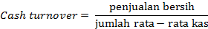

Arus Kas
Menurut Utari, dkk. (2014:13) arus kas merupakan perhitungan kas masuk dan keluar atas kegiatan operasi, investasi, dan pembiayaan perusahaan.

Indikator Arus Kas
Menurut Subramanyam dan Wild (2011 :91), indikator arus kas adalah sebagai berikut
Arus kas = arus kas masuk – arus kas keluar

Current Ratio
Menurut Samryn (2013:411), current ratio merupakan rasio yang menunjukkan kemampuan perusahaan membayar kewajiban jangka pendek dengan aktiva lancar.

Indikator Current Ratio
Menurut Rodoni dan Ali (2014:26), rumus untuk menghitung current ratio adalah:
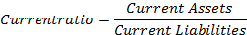

Kerangka Konseptual
Kerangka konseptual merupakan penjelasan secara teoritis mengenai konsep variabel-variabel penelitian. variabel penelitian yang digunakan adalah variabel independen dan variable dependen. Dimana variabel independent meliputi Modal Kerja, Perputaran Kas, Arus Kas, sedangkan variabel dependen ialah Current Ratio.
H₄

Modal Kerja
(X₁)
Perputaran Kas
(X₂)

Current Ratio
(Y)
H₁

H₃

H₂
Arus Kas
(X₃)

Hipotesis Penelitian
Hipotesis merupakan hasil tanggapan sementara terhadap perumusan masalah yang dikemukakan oleh peneliti dalam rangka pembuktian tentang pemecahan suatu masalah yang masih diuji kebenarannya.
Berdasarkan pembahasan diatas, maka dapat dirumuskan hipotesis sebagai berikut :
H₁ : Modal kerja berpengaruh secara parsial terhadap current ratio pada perusahaan manufaktur yang terdaftar di BEI Periode 2013-2016.
H₂ : Perputaran kas berpengaruh secara parsial terhadap current ratio pada perusahaan manufaktur yang terdaftar di BEI Periode 2013-2016.
H₃ : Arus kas berpengaruh secara parsial terhadap current ratio pada perusahaan manufaktur yang terdaftar di BEI Periode 2013-2016.
H₄ : Modal kerja, perputaran kas dan arus kas berpengaruh secara simultan terhadap current ratio pada perusahaan manufaktur yang terdaftar di BEI Periode 2013-2016.

METODE PENELITIAN
Tempat dan Waktu Penelitian
Penelitian ini dilakukan pada perusahaan manufaktur yang terdaftar di yang terdaftar pada Bursa Efek Indonesia periode 2013-2016 melalui media internet dengan situs www.idx.co.id.

Pendekatan Penelitian
Pendekatan penelitian yang dilakukan adalah penelitian kuantitatif. Penelitian kuantitatif menurut Sugiyono (2013:7) adalah data penelitian berupa angka-angka dan analisis menggunakan statistik.

Jenis Penelitian
Jenis penelitian yang digunakan adalah hubungan kausal. Menurut Sugiyono (2013:37), hubungan kausal adalah hubungan yang bersifat sebab akibat. Jadi disini ada variabel independen (variabel yang mempengaruhi) dan dependen (dipengaruhi).

Sifat Penelitian
Penelitian yang dilakukan merupakan penelitian bersifat deduktif, menurut Sugiyono (2013:8) dimana untuk menjawab rumusan masalah digunakan konsep atau teori sehingga dapat dirumuskan hipotesis. Hipotesis tersebut selanjutnya diuji melalui pengumpulan data. Data yang telah terkumpul selanjutnya dianalisis secara kuantitatif dengan menggunakan statistik deskriptif.

Populasi dan Sampel
Menurut Sugiyono (2013:80) populasi adalah wilayah generalisasi yang terdiri atas objek/subjek yang memiliki kualitas dan karakteristik tertentu yang ditetapkan oleh peneliti untuk dipelajari dan ditarik kesimpulannya. Populasi yang akan digunakan dalam penelitian ini adalah laporan keuangan perusahaan manufaktur yang terdaftar di BEI Periode 2013-2016 sebanyak 73 perusahaan.
Menurut Sugiyono (2013:81) sampel adalah bagian dari jumlah dan karakteristik yang dimiliki oleh populasi tersebut. Sampel penelitian ini menggunakan teknik purposive sampling. Purposive sampling adalah teknik pengambilan sampel dari populasi yang diperkirakan paling cocok untuk dikumpulkan datanya dan pengambilan data disesuaikan dengan kriteria-kriteria yang telah ditentukan.

Kriteria pengambilan sampel penelitian yang ditetapkan oleh peneliti adalah sebagai berikut:
- Perusahaan manufaktur yang terdaftar di Bursa Efek Indonesia.
- Perusahaan manufaktur yang terdaftar di Bursa Efek Indonesia berturut-turut selama tahun 2013-2016
- Perusahaan manufaktur yang memiliki laba bersih berturut-turut selama tahun 2013-2016
Tabel 1. Tabel Kriteria
Keterangan | Jumlah
Perusahaan manufaktur yang terdaftar di Bursa Efek Indonesia | 135
Perusahaan yang terdaftar yang tidak terdaftar di Bursa Efek Indonesia berturut-turut selama tahun 2013-2016 | (10)
Perusahaan manufaktur yang mengalami kerugian berturut-turut selama tahun 2013-2016 | (58)
Jumlah perusahaan yang terpilih menjadi sampel penelitian | 67
Jumlah data pengamatan 73 perusahaan X 4 tahun | 268

Teknik Pengambilan Data
Menurut Sujarweni (2014:31-33), untuk memperoleh data penelitian, dapat menggunakan studi dokumen. Studi dokumen merupakan metode pengumpulan data kualitatif. Sejumlah besar fakta dan data tersimpan dalam bahan yang berbentuk dokumentasi.
Teknik pengumpulan data dalam penelitian ini diperoleh melalui studi dokumentasi, dengan mengumpulkan data atau teori pendukung melalui jurnal maupun buku pendukung untuk dapat menggambarkan masalah yang diteliti serta mengumpulkan data sekunder dari laporan keuangan perusahaan manufaktur yang terdaftar di BEI Periode 2013-2016. Peneliti juga melakukan studi dokumentasi dengan cara pengkajian dan pendalaman literatur-literatur, seperti buku, jurnal dan laporan penelitian yang berkaitan dengan masalah yang diteliti.

Jenis dan Sumber Data
Dalam penelitian ini, peneliti menggunakan data sekunder. Menurut Sanusi (2011:104) data sekunder adalah data yang sudah tersedia dan dikumpulkan oleh pihak lain. Data sekunder penelitian ini diperoleh melalui buku – buku dan jurnal yang berhubungan dengan variabel yang diteliti dan laporan keuangan perusahaan manufaktur yang terdaftar di BEI Periode 2013-2016.

Teknik Analisis Data
Uji Asumsi Klasik
Pengujian asumsi klasik yang dilakukan terdiri atas uji normalitas, uji multikolineritas, uji heterokedastisitas, dan uji autokorelasi. Hasil pengujian asumsi klasik ini menggunakan software SPSS 21.0.

- Uji Normalitas
Menurut Ghozali (2013:161-164),Uji normalitas bertujuan untuk menguji apakah dalam model regresi, variabel pengganggu atau residual memiliki distribusi normal. Analisis statistik dilakukan dengan Uji Kolmogorov-Smirnov.J ika nilai signifikansi < 0,05 maka distribusi data residual tidak normal dan apabila nilai signifikansi > 0,05 maka data residual berdistribusi normal.

- Uji Multikolinearitas
Menurut Ghozali (2016:95) uji multikolinearitas bertujuan untuk menguji apakah pada model regresi ditemukan adanya korelasi antar variabel independen. Pada model regresi yang baik seharusnya tidak terjadi korelasi antar variabel independen. Pengujian multikolinearitas dilakukan dengan melihat VIF antar variabel independen.

- Uji Autokorelasi
Menurut Ghozali (2016:100) uji autokorelasi bertujuan untuk menguji apakah dalam suatu model regresi linear ada korelasi antar kesalahan pengganggu pada periode t dengan kesalahan pada periode t-1. Autokorelasi muncul karena observasi yang berurutan sepanjang tahun yang berkaitan satu dengan yang lainnya. Hal ini sering ditemukan pada time series.

- Uji Heteroskedastisitas
Menurut Ghozali (2016 : 139), “Uji heteroskedastisitas bertujuan menguji apakah dalam model regresi terjadi ketidaksamaan varians dari residual satu pengamatan ke pengamatan lain. Jika varians dari residual satu pengamatan ke pengamatan lain tetap, maka disebut Homoskedastisitas dan jika berbeda disebut Heteroskedastisitas. Model regresi yang baik adalah yang Homoskedastisitas atau tidak terjadi Heteroskesdatisitas”.

Model Penelitian
Model penelitian ini menggunakan analisis regresi linier berganda. Analisa linier berganda dipakai untuk mengetahui besarnya pengaruh variabel bebas terhadap variabel terikat. Model regresi yang digunakan adalah sebagai berikut :
Y = a + b1X1 + b2X2 + b3X3+b4X4+ e
Dimana :
Y = Nilai Perusahaan
a = Konstanta
X1 = Variabel Current Ratio
X2 = Variabel Kebijakan Dividen
X3 = Variabel Leverage
X4 = Variabel Return on Assets
b1,b2,b3,b4= Koefisienregresi
e = Standar error

- Uji Koefisien Determinasi (R²)
Menurut Ghozali (2016:87) koefisien determinasi ditujukan untuk mengetahui seberapa besar kemampuan model dalam menerangkan variabel terikat. Jika koefisien determinasi (R²) semakin besar atau mendekati 1, maka dapat dikatakan bahwa kemampuan variabel bebas (X) adalah besar terhadap variabel terikat (Y). Hal ini berarti model yang digunakan semakin kuat untuk menerangkan pengaruh variabel bebas yang diteliti dengan variabel terikat. Sebaliknya, jika koefisien determinasi (R²) semakin kecil atau mendekati 0 maka dapat dikatakan bahwa kemampuan variabel bebas (X) terhadap variabel terikat (Y) semakin kecil. Hal ini berarti model yang digunakan tidak cukup kuat untuk menerangkan pengaruh variabel bebas yang diteliti dengan variabel terikat.

- Pengujian Hipotesis Secara Simultan (Uji F)
Menurut Ghozali (2016:88) uji F digunakan untuk menunjukkan apakah semua variabel independen yang dimasukkan dalam model mempunyai pengaruh secara bersama-sama terhadap variabel dependen. Uji ini dilakukan dengan membandingkan F_{hitung} dengan F_{tabel} dengan ketentuan sebagai berikut :
Bila nilai F hitung lebih besar daripada nilai F tabel, maka H₀ ditolak dan menerima Ha.

- Pengujian Hipotesis secara Parsial (Uji T)
Menurut Ghozali (2016:88) pengujian t-test digunakan untuk menunjukkan seberapa jauh pengaruh satu variabel independen terhadap variabel dependen. Uji ini dilakukan dengan membandingkan t_{hitung} dengan t_{tabel} dengan ketentuan sebagai berikut :
Apabila nilai statistik t hasil perhitungan lebih tinggi dibandingkan nilai t tabel kita menerima hipotesis alternatif yang menyatakan bahwa suatu variabel independen secara individual mempengaruhi variabel dependen.

HASIL DAN PEMBAHASAN
- Statistik Deskriptif
Tabel 1. Uji Statistik Deskriptif
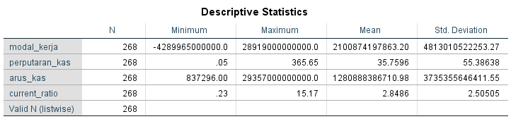

Sumber : Hasil Pengolahan Data, 2019

Dari tabel 1. diatas menunjukkan nilai minimum, nilai maksimum, nilai rata-rata (mean) dan standar deviasi (simpangan baku) dari variabel Modal Kerja (X₁), Perputaran Kas (X₂), Arus Kas (X₃) dan Current Ratio (Y) dengan rincian sebagai berikut:
- Variabel Modal Kerja memiliki jumlah sampel observasi (n) sebanyak 268, dengan nilai minimum sebesar
-4.289.965.000.000 pada Unilever Indonesia tahun 2016 dan nilai maksimum sebesar 28.919.000.000.000 pada Astra Indonesia tahun 2015 sedangkan nilai mean (rata – rata) sebesar 2.100.874.197.863,20 dengan standar deviasi sebesar 4.813.010.522.253,27.
- Variabel Perputaran Kas memiliki jumlah observasi (n) sebanyak 268, dengan nilai minimum sebesar 0,05 pada Unilever Indonesia tahun 2015 dan nilai maksimum sebesar 365,65 pada Arwana Citra Mulia tahun 2015 sedangkan nilai mean (rata – rata) sebesar 35,7595 dengan standar deviasi sebesar 55,38638.
- Variabel Arus Kas memiliki jumlah observasi (n) sebanyak 268, dengan nilai minimum sebesar 837.296 pada Tifico Fiber Indonesia tahun 2014 dan nilai maksimum sebesar 29.357.000.000.000 pada Astra Indonesia tahun 2016 sedangkan nilai mean (rata-rata) sebesar 0,4934 dengan standar deviasi sebesar 0,31900.
- Variabel Current Ratio memiliki jumlah observasi (n) sebanyak 268, dengan nilai minimum sebesar 0,23 pada Jemblo Cable Company tahun 2014 dan nilai maksimum sebesar 15,17 pada Duta Pertiwi Nusantara tahun 2016 sedangkan nilai mean (rata-rata) sebesar 2,8486 dengan standar deviasi sebesar 2,50505.
Hasil Uji Asumsi Klasik
Uji Normalitas
Tabel 2.
One-Sample Kolmogorov-smirnov Test Sesudah Transformasi
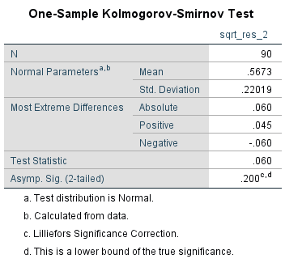
Pada Tabel 2. menunjukkan bahwa hasil pengujian statistik dengan model Kolmogoorov-Smirnov setelah ditransformasi nilai Asymp.Sig (2-tailed) adalah 0,200 > 0,05, maka dapat disimpulkan data telah berdistribusi normal.
Penelitian ini menggunakan analisis histogram dan normal probability plot. Analisis histogram dapat disajikan tampilannya sebagai berikut:

Gambar 1.
Grafik Histogram Sesudah Transformasi
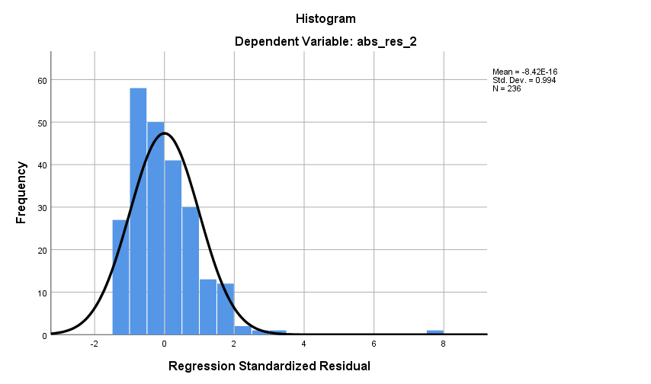

Sumber: Hasil Pengolahan Data 2019
Dari histogram tersebut dapat disimpulkan data residual berdistribusi normal karena histogram tidak menceng ke kanan atau ke kiri.
Penelitian ini menggunakan normal probability plot sebagai berikut ini:

Gambar 2.
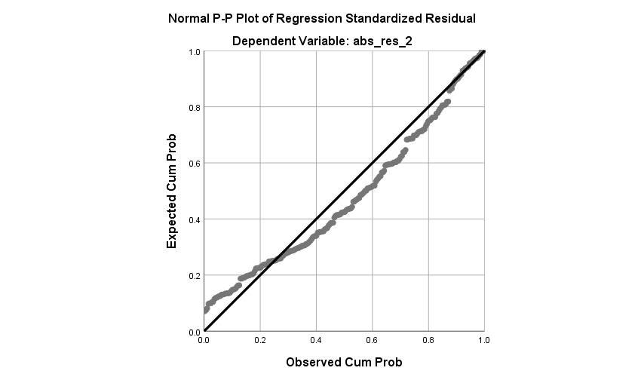
Normal Probability Plot Sesudah Transformasi

Dari hasil normal probability terlihat titik-titik menyebar disekitar garis diagonal sehingga dapar disimpulkan bahwa data berdistribusi normal.

Uji Multikolinieritas
Tabel 3.
Uji Multikolinieritas Setelah Transformasi
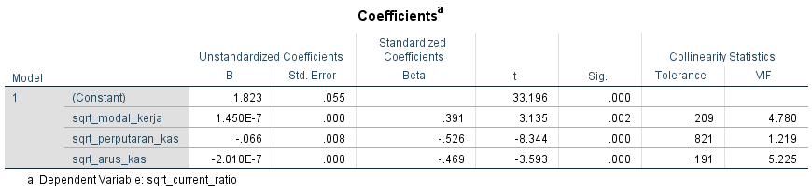
Tabel 3. diatas menunjukkan nilai tolerance variabel Modal Kerja (X₁), Perputaran Kas (X₂), dan Arus Kas (X₃) masing-masing sebesar 0,209 , 0,821 , dan 0,191 lebih besar dari 0,10. Nilai VIF yang diperoleh untuk variabel Modal Kerja (X₁), Perputaran Kas (X₂), Arus Kas (X₃) masing-masing sebesar 4,780 , 1,219 , dan 5,225 lebih kecil dari 10 maka tidak terjadi multikolinieritas antar variabel independen dalam model regresi tersebut.

Uji Autokorelasi
Tabel 4.
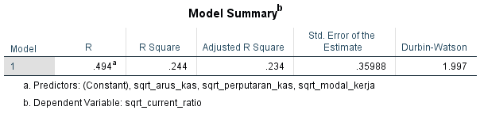
Hasil Uji Autokorelasi

Dari tabel 4. diatas, menunjukkan bahwa Modal Kerja (X₁), Perputaran Kas (X₂), dan Arus Kas (X₃) yang diperoleh adalah sebesar 1,997. Cara pengujian uji autokorelasi adalah du < dw < 4 – du. Nilai dl = 1,7766 dan du = 1,8088 dengan jumlah 3 variabel bebas dan 250 sampel. Hasil pengukurannya adalah 1,7766 < 1,997 < (4 – 1,8066) yaitu 1,7766 < 1,997 < 2,1934 maka dapat disimpulkan tidak terjadi autokorelasi dalam penelitian.

Uji Heteroskedastisitas
Gambar 3.
Scetterplot Sesudah Transformasi
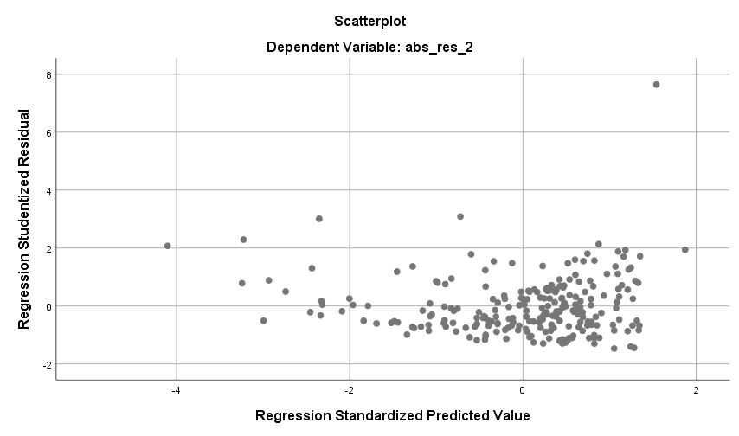
Gambar 3 menunjukkan bahwa Modal Kerja (X₁), Perputaran Kas (X₂), dan Arus Kas (X₃) dan Current Ratio (Y) yang meunjukkan data tersebar acak dan tidak membentuk pola tertentu. Data yang tersebar diatas dan dibawah garis 0 menunjukkan tidak terjadi heteroskedastisitas.
Sedangkan untuk uji statistik dapat dilakukan dengan uji Glejser pada tabel IV.5 berikut ini:
Tabel 5.
Hasil Uji Glejser Setelah Transformasi
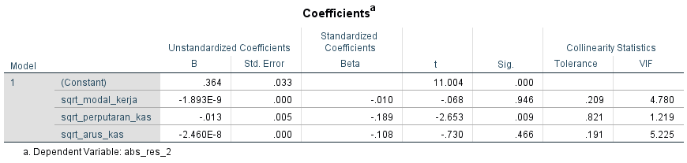
Tabel 5. di atas menunjukkan hasil signifikan variabel Modal Kerja (X¹) sebesar 0,946, Perputaran Kas (X²) sebesar 0,009 dan Arus Kas (X³) sebesar 0,466 dengan hasil signifikan di atas 0,05 maka disimpulkan tidak terjadi heteroskedastisitas.

Model Penelitian
Tabel 6.
Hasil Analisis Regresi Linear Berganda

Berdasarkan tabel 6. di atas diperoleh rumus regresi sebagai berikut :
Current Ratio = 1,823 + 1,450 sqrt_modal_kerja – 0,066 sqrt_perputaran_kas – 2,010 sqrt_arus_kas

Hasil intepretasi dari model regresi tersebut adalah sebagai berikut :
- Nilai konstanta sebesar 1,823 artinya jika variabel Modal Kerja, Perputaran Kas dan Arus Kas dianggap konstan, maka Current Ratio pada perusahaan Manufaktur yang terdaftar di Bursa Efek Indonesia periode 2013-2016 adalah sebesar 1,823.
- Nilai koefisien Modal Kerja adalah 1,450. Ini menunjukkan bahwa setiap peningkatan Modal Kerja satu kali maka Current Ratio akan meningkat sebesar
1,450 kali.
- Nilai koefisien Perputaran Kas adalah – 0,066. Ini menunjukkan bahwa setiap peningkatan Perputaran Kas satu kali maka Current Ratio akan meningkat sebesar – 0,066 kali.
- Nilai koefisien Arus Kas adalah -2,010. Ini menunjukkan bahwa setiap peningkatan Arus Kas satu kali maka Current Ratio akan meningkat sebesar -2,010 kali.

Koefisien Determinasi
Tabel 7.
Koefisien Determinasi
Berdasarkan tabel 7. di atas diperoleh nilai adjusted R square (R²) koefisien determinasi sebesar 0,244 atau sama dengan 24,4%. Artinya sebesar 24,4 % variasi perubahan Current Ratio dapat dijelaskan oleh variable Modal Kerja, Perputaran Kas, dan Arus Kas dan sisanya 75,6% dapat dijelaskan oleh variabel lain di luar model penelitian ini.

Pengujian Hipotesis Secara Simultan
Tabel 8.
Hasil Uji Statistik
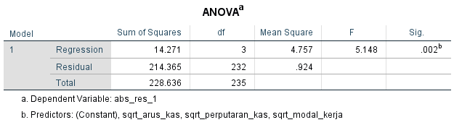
Dari tabel 8. di atas, bisa di lihat hasil F_{hitung} adalah sebesar 5,148 > nilai F_{tabel} adalah sebesar 2,638 maka Ho ditolak dan Ha diterima dengan nilai signifikan 0,002 < 0,05 sehingga current ratio, net profit margin, dan kebijakan dividen secara simultan berpengaruh positif dan signifikan terhadap Current Ratio pada perusahaan manufaktur yang terdaftar di Bursa Efek Indonesia periode 2013-2016.

Pengujian Hipotesis Secara Parsial
Tabel 9.
Hasil Uji Statistik t
- Variabel Modal Kerja mempunyai nilai t_{hitung} 3,135 dengan nilai signifikan 0,002 sedangkan t_{tabel} adalah sebesar 1,968 dengan signifikan 0,05. Maka kesimpulannya adalah t_{hitung} < t_{tabel} yaitu 3,135 < 1,968. Dengan demikian keputusannya adalah Ho ditolak dan Ha diterima, artinya variable modal kerja secara parsial berpengaruh positif dan signifikan terhadap current ratio pada perusahaan manufaktur yang terdaftar di Bursa Efek Indonesia periode 2013-2016.
- Variabel Perputaran Kas mempunyai nilai t_{hitung} -8,344 dengan nilai signifikan 0,000 sedangkan t_{tabel} adalah sebesar 1,968 dengan signifikan 0,05. Maka kesimpulannya adalah t_{hitung} < t_{tabel} yaitu -8,344 < 1,968. Dengan demikian keputusannya adalah Ho ditolak Ha diterima, artinya variabel perputaran kas secara parsial berpengaruh negatif dan signifikan terhadap curren ratio pada perusahaan manufaktur yang terdaftar di Bursa Efek Indonesia periode 2013-2016.
- Variabel arus kas mempunyai nilai t_{hitung -}3,593 dengan nilai signifikan 0,000 sedangkan t_{tabel} adalah sebesar 1,968 dengan signifikan 0,05. Maka kesimpulannya adalah t_{hitung} > t_{tabel} yaitu -3,593 < 1,968. Dengan demikian keputusannya dalah Ho ditolak Ha diterima, artinya variabel arus kas secara parsial berpengaruh negatif dan signifikan terhadap current ratio pada perusahaan manufaktur yang terdaftar di Bursa Efek Indonesia periode 2013-2016.

KESIMPULAN DAN SARAN
Kesimpulan
Berdasarkan penelitian yang telah dilakukan pada perusahaan manufaktur yang terdaftar di Bursa Efek Indonesia Periode 2013-2016, maka dapat ditarik kesimpulan sebagai berikut:
- Modal kerja secara parsial berpengaruh positif dan signifikan terhadap current ratio pada Perusahaan manufaktur yang terdaftar di Bursa Efek Indonesia Periode 2013-2016.
- Perputaran kas secara parsial berpengaruh negatif dan signifikan terhadap current ratio pada Perusahaan manufaktur yang terdaftar di Bursa Efek Indonesia Periode 2013-2016.
- Arus kas secara parsial berpengaruh negatif dan signifikan terhadap current ratio pada Perusahaan manufaktur yang terdaftar di Bursa Efek Indonesia Periode 2013-2016.
- Modal Kerja, Perputaran Kas dan Arus Kas secara simultan berpengaruh dan signifikan terhadap Current Ratio pada Perusahaan Manufaktur yang terdaftar di Bursa Efek Indonesia Periode 2013-2016.

Saran
Beberapa saran yang dapat dikemukakan peneliti berkaitan dengan hasil penelitian ini adalah :
- Bagi Peneliti Selanjutnya
Untuk peneliti selanjutnya yang akan melakukan pengembangan penelitian agar menambah variabel penelitian untuk mendapatkan hasil yang lebih baik karena variabel independen pada penelitian ini hanya terbatas.
- Bagi Pihak Perusahaan / Investor
Bagi manajemen perusahaan Current Ratio dapat menjadi patokan dalam pengambilan keputusan untuk memajukan perusahaan. Para investor diharapkan menilai suatu perusahaan tidak hanya dari laporan keuangannya saja, tetapi juga diharapkan dapat mempertimbangkan berbagai faktor internal dan eksternal perusahaan yang menyangkut kondisi perekonomian dan kinerja perusahaan. Hal ini bertujuan untuk menilai apakah perusahaan tersebut mempunyai peluang pasar yang prospektif atau tidak.
- Bagi Universitas Prima Indonesia
Disarankan agar hasil penelitian ini dapat dipublikasikan juga di Universitas Prima Indonesia sehingga dapat digunakan untuk kepentingan penelitian selanjutnya yaitu sebagai bahan acuan penelitian dan menambah ilmu pengetahuan bagi mahasiswa/i Universitas Prima Indonesia mengenai Pengaruh Modal Kerja, Perputaran Kas dan Arus Kas terhadap Current Ratio pada Perusahaan Manufaktur yang Terdaftar Di Bursa Efek Indonesia Periode 2013-2016. Sebagai referensi bagi peneliti selanjutnya yang tertarik membuat penelitian tentang Pengaruh Modal Kerja, Perputaran Kas dan Arus Kas terhadap Current Ratio.

DAFTAR PUSTAKA

Ghozali, Imam. 2013. Aplikasi Analysis Multivariate dengan Program SPSS. Cetakan IV, Semarang: Penerbit BP-Universitas Diponegoro.

______. 2016. Aplikasi Analisis Multivariate dengan Program IBM SPSS 23. Cetakan VIII. Semarang : Penerbit Universitas Diponegoro.

Kasmir. 2012. Analisis Laporan Keuangan. Cetakan kelima Jakarta: Penerbit PT. RajaGrafindo Persada.

Riyanto, Bambang. 2009. Dasar-dasar Pembelanjaan Perusahaan. Cetakan ke enambelas, Edisi keempat Yogyakarta: Penerbit BPFR.

Rodoni, Ahmad dan Herni Ali. 2014. Manajemen Keuangan Modern. Jakarta: Penerbit Mitra Wacana Media.

Samryn, L.M. 2013. Akuntansi Manajemen. Jakarta: Penerbit PT. RajaGrafindo Persada.

Sanusi, Anwar. 2011. Metodologi Penelitian Bisnis. Jakarta : Penerbit Salemba Empat.

Subramanyam, Wild, dkk. 2011. Analisis Laporan Keuangan. Jakarta: Penerbit Salemba Empat.

Sugiyono. 2013. Metode Penelitian Kuantitatif Kualitatif dan R&D. Bandung: Penerbit PT. Alfabeta.

Sujarweni, V. Wiratna. 2014. Metode Penelitian. Yogyakarta: Penerbit Pustaka Baru Press.

Sunyoto, Danang. 2013. Dasar-Dasar Manajemen Keuangan Perusahaan. Cetakan Pertama. Yogyakarta: Penerbit CAPS.

Utari, Dewi, dkk. 2014. Manajemen Keuangan. Jakarta: Penerbit Mitra Wacana Media.

